Vigloo AI Drama Proposal_My Stone Age Life With Beast Girls
프로젝트 기본 정보 项目基本信息
타이틀  标题 (Title) | 한국어 / 韩语: My Stone Age Life With Beast Girls  영어 / 英语: My Stone Age Life With Beast Girls  중국어 / 中文: 我与兽娘的石器时代生活
담당자  负责人 | Rowan
제작 형태 制作形式  AI 실사 / 실사 드라마 등  AI真人 / 真人剧等 | 한국어: AIGC 실사 드라마 · 영어 발화  中文: AIGC真人风格短剧 · 英语对白
장르 题材 Genre | 한국어: 판타지 · 코미디 · 로맨스  中文: 奇幻 · 喜剧 · 爱情
핵심 키워드 / 트로프  核心关键词 / 桥段  Keywords / Tropes | 한국어: System · Beast Girls · Time Travel  中文: 系统 · 兽娘 · 时空穿越
로그라인 一句话简介  Logline | 한국어: 원시 수인족 세계에 떨어진 IT 개발자 오웬은 자신을 구한 수인 여전사들에게 불을 피워 주고, 여자들의 호감도로 얻는 현대 물자로 신붓감을 데려가려는 곰 부족의 브록을 꺾는다. 늑대 록시, 고양이 코코, 토끼 보니에게 사랑받게 된 오웬은 세 여자와 대겨울을 넘기고 이웃 부족들을 합치며 마을을 키운다.  中文: IT开发者欧文意外来到原始兽人族世界，为救下自己的女战士们生起火来，并凭她们的好感度获得现代物资，击败想带走新娘的熊族布洛克。狼族罗克茜、猫族可可和兔族邦尼都爱上欧文；他与三人一起熬过大寒冬，联合邻近部落，壮大村庄。
총 회차 (무료회차)  集数(免费集数）  # of Episodes | 한국어: 총 50화 · 무료 1~8화 · 8화 엔딩이 페이월 · 첫 유료 9화  대본 집필 목표 총 러닝타임 60~65분  中文: 共50集 · 免费1至8集 · 第8集结尾为付费墙 · 第9集起付费  剧本总时长目标：60至65分钟
타겟층 (국가, 성별)  目标受众 (国家、性别)  Target Audience | 한국어: 북미·글로벌 / 남성 20~40대  中文: 北美及全球市场 · 20至40岁男性
AI실사 or AI애니  AI真人 或 AI动漫  AI Type | 한국어: AI 실사  中文: AI真人风格
레퍼런스 작품 参考作品  한국/중국/해외韩国/中国/海外 | 한국어: 메인: NetShort 〈이세계에선 내가 전설의 개발자〉 (I Woke Up With a Tribe of Beast Girls) · 총 50화, 무료 1~8화  서브: Dramawave 〈시스템에서 세 명의 여자친구를 얻었다〉 (I Got Three Girlfriends From the System) · 총 30화, 무료 1~10화  각색 범위: 메인 레퍼런스 70% 유지 (일부 시퀀스 수정)  中文: 主参考：NetShort《在异世界我是传说中的程序员》（I Woke Up With a Tribe of Beast Girls）·共50集，免费1至8集  副参考：Dramawave《我从系统获得了三个女友》（I Got Three Girlfriends From the System）·共30集，免费1至10集  改编范围：保留主参考作品70%的内容，调整部分情节
시놉시스 剧情简介 (Synopsis)
줄거리  剧情梗概  500자 내외, 기승전결 및 주요 인물의 결말 포함  约500字，含起承转合及主要人物结局 | 한국어: 멧돼지 입에 물려 끌려가던 IT 개발자 오웬은 늑대 사냥대장 록시에게 구해진다. 지난 대겨울에 남자들을 잃은 늑대 마을은 곰 부족에 고기를 주고 불을 사 왔다. 오웬이 나무를 비벼 불을 만들자 여자들이 놀라고, 호감도가 오를 때마다 현대 물자가 열리는 시스템도 나타난다. 코코는 불과 스튜에 반하고, 보니는 열병을 돌봐 준 오웬에게 마음을 연다.  곰 후계자 브록은 혼자 겨울잠을 자기 싫다며 이미 불값으로 록시·코코·보니를 신붓감으로 요구했다. 불 장사마저 끊기자 누가 더 좋은 수컷인지 보여 주겠다며 오웬에게 싸움을 건다. 록시가 먼저 나섰다가 쓰러지자 오웬이 막아선다. 오웬은 곰 퇴치 스프레이로 브록을 꺾고, 록시는 “이런 좋은 수컷은 강한 암컷의 차지지!”라며 오웬을 차지하려 든다. 코코와 보니도 달려든다.  세 여자는 오웬과 대겨울을 살아남고 현대 물자로 이웃 부족들과 싸워 마을을 넓힌다. 새 수인 여자들이 합류하면서 오웬 옆자리 다툼도 커진다. 검치호 여족장은 오웬을 두고 록시에게 겨루기를 걸고, 곰 편의 여우 샤먼도 오웬에게 반해 넘어온다. 마을이 커지자 숲 밖 큰 부족들이 이를 빼앗으려 모여든다. 오웬과 여자들이 함께 맞서는 큰 전쟁의 문턱에서 끝난다.  中文: IT开发者欧文被野猪叼着拖行时，狼族狩猎队长罗克茜救了他。狼族村落的男人们都死于上一场大寒冬，村民只得把肉交给熊族，换取火种。欧文摩擦木头生起火，惊动了村里的女人；与此同时，一个只有他看得见的系统出现了：女性好感度提升后，他就能获得现代物资。可可因火和炖肉对欧文动心，邦尼也因他照料自己的高烧而敞开心扉。  熊族继承人布洛克不想独自冬眠，早已提出要把罗克茜、可可和邦尼都当作新娘，作为火种的报酬。欧文断了熊族卖火的生意后，布洛克向他发起比试，要证明谁才是更好的雄性。罗克茜先迎战，却被打倒；欧文挡在她身前。欧文用驱熊喷雾击败布洛克。罗克茜喊道：“这么好的雄性，就该归强大的雌性！”随后扑向欧文，可可和邦尼也冲了上来。  三人陪欧文熬过大寒冬。他们借助现代物资与邻近部族交锋，逐步壮大村庄。新来的兽族女性加入后，欧文身边的争宠也愈发热闹。剑齿虎部落女族长为了争夺欧文，向罗克茜发起比试；熊族一方的狐狸耳巫师也爱上欧文，转而加入他们。随着村庄日益壮大，森林之外的大部族集结起来，企图夺走他们的一切。故事止于欧文和女人们即将迎战这场大战之际。
캐릭터 소개 人物介绍 (Characters)
【주요 인물】 【主要人物】
남주 (男主) 男主角  이름 / 姓名  나이 年龄 Age  직업 / 배경  职业 / 背景Occupation / Background  성격 및 특징  性格与特征Personality & Traits | 남주 / 주인공  男主角 / 主人公  이름 / 姓名: 오웬 (Owen)  中文: 欧文  나이 / 年龄 Age: 22세 성인  中文: 22岁，成年人  직업 / 배경  职业 / 背景 Occupation / Background  한국어: 21세기 IT 개발자. 원시 수인족 세계에 떨어진 유일한 인간.  中文: 21世纪的IT开发者，意外来到原始兽人族世界，那里只有他是人类。  성격 및 특징  性格与特征 Personality & Traits  한국어: 뻔뻔하고 능글맞아 죽을 뻔한 순간에도 농담한다. 생존 영상으로 익힌 불·약초·덫의 지식과 호감도 보상으로 마을을 살린다. 자신을 구한 여자들이 브록 때문에 곤란해지자 약한 몸으로도 앞을 막아선다.  “그냥 불 피우는 거야. 로켓 과학도 아니고.”  中文: 厚脸皮又会耍嘴皮子，命悬一线时也不忘开玩笑。他把从生存视频里学来的生火、草药和陷阱知识，以及好感度奖励中的现代物资用来拯救村庄。救过他的女人们被布洛克逼入困境时，他明知自己体弱，仍挡在她们身前。  “生火而已，又不是造火箭。”  〔캐릭터 이미지 자리 / 人物图片位置〕
여주 (女主)女主角  이름 / 姓名  나이 年龄 Age  직업 / 배경  职业 / 背景Occupation / Background  성격 및 특징  性格与特征Personality & Traits | 여주 1 / 늑대 히로인  女主角一 / 狼族女主  이름 / 姓名: 록시 (Roxy)  中文: 罗克茜  나이 / 年龄 Age: 22세 성인  中文: 22岁，成年人  직업 / 배경  职业 / 背景 Occupation / Background  한국어: 늑대 부족의 사냥대장. 돌창으로 멧돼지를 잡아 오웬을 구한다.  中文: 狼族狩猎队长，用石矛刺中野猪，救下欧文。  성격 및 특징  性格与特征 Personality & Traits  한국어: 마을에서 제일 센 여자가 오웬에게만 약하다. 무뚝뚝한 명령조에 자존심이 세지만 칭찬과 머리 쓰다듬기에 꼬리가 흔들린다. 목덜미를 킁킁 맡고 다른 여자 냄새는 제 뺨으로 덮는다. 사슴을 잡아 천막 앞에 던지는 것이 늑대식 구애다.  말끝의 아우~(awoo~)는 매번이 아니라 기분 좋거나 긴장이 풀릴 때 자기도 모르게 나온다. 브록에게 쓰러졌을 때 오웬이 앞을 막아선 순간 반한다. 브록을 이긴 오웬에게 “이런 좋은 수컷은 강한 암컷의 차지지!”라며 달려든다.  “너 주려고 잡았어. 그렇게 보지 마, awoo~!”  中文: 她是村里最强的女人，唯独在欧文面前会露出软肋。她说话冷硬，争强好胜，可一听见欧文夸奖或摸摸她的头，尾巴就会摇起来。她会先嗅欧文的后颈；闻到别的女人留下的气味，就用脸颊把气味盖掉。她把整头鹿丢在欧文帐篷前，以狼族的方式向他示好。  她不总在句尾加“awoo~”；只有心情愉快或放松时，才会不自觉地发出这声狼嚎。她迎战布洛克却被打倒，欧文挡到她身前的那一刻，她便爱上了他。欧文击败布洛克后，她冲上前喊：“这么好的雄性，就该归强大的雌性！”  “我特意为你猎来的。别那样看我，awoo~！”  캐릭터 이미지 / 人物形象  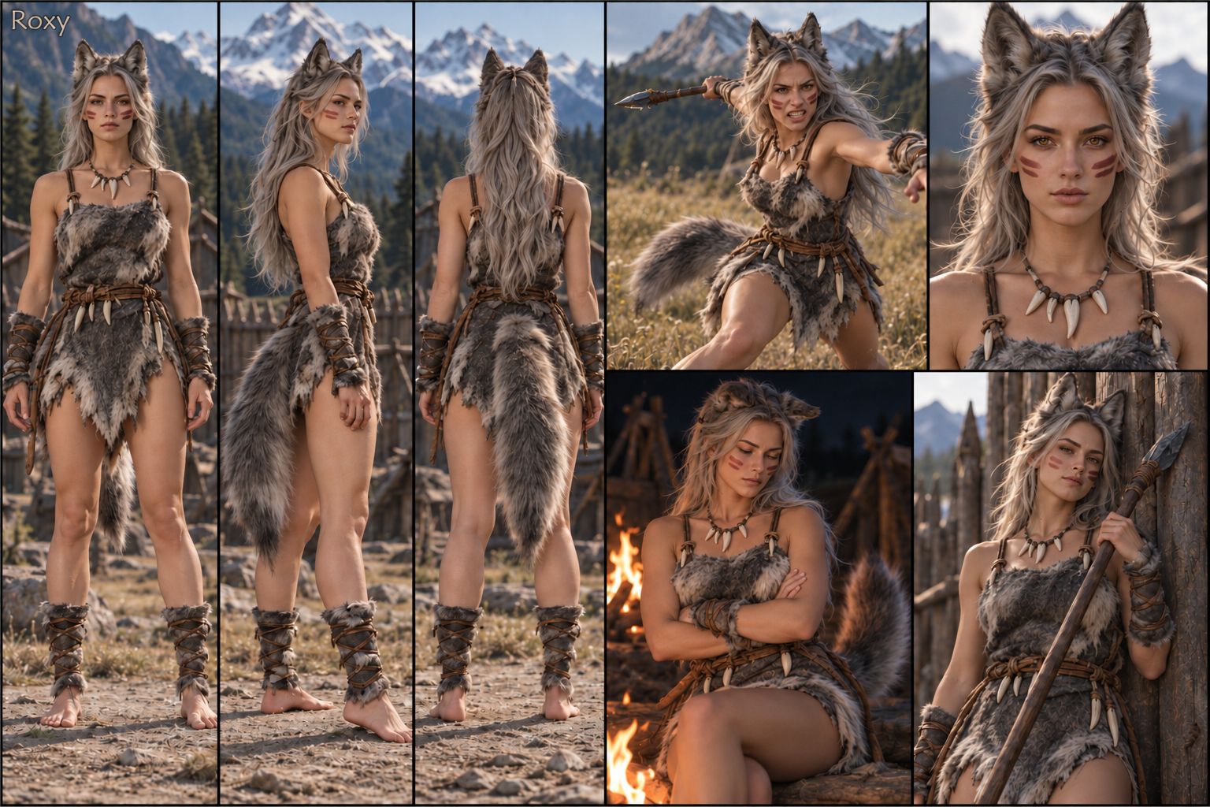  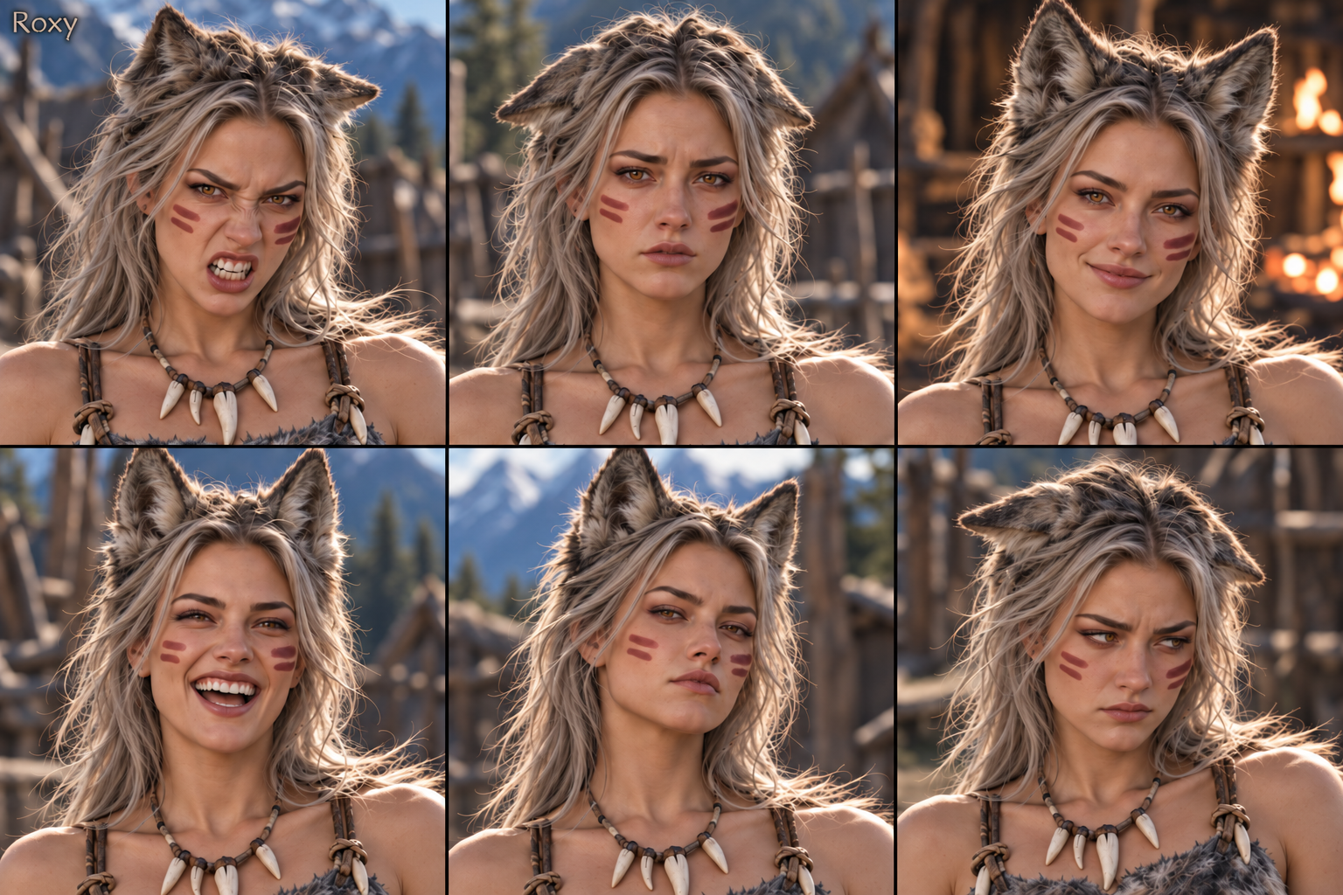
여주 (女主)女主角  이름 / 姓名  나이 年龄 Age  직업 / 배경  职业 / 背景Occupation / Background  성격 및 특징  性格与特征Personality & Traits | 여주 2 / 고양이 히로인  女主角二 / 猫族女主  이름 / 姓名: 코코 (Coco)  中文: 可可  나이 / 年龄 Age: 20세 성인  中文: 20岁，成年人  직업 / 배경  职业 / 背景 Occupation / Background  한국어: 다른 부족에서 흘러든 떠돌이 고양이. 오웬의 감시역.  中文: 从别的部落流落而来的猫族女孩，负责监视欧文。  성격 및 특징  性格与特征 Personality & Traits  한국어: 궁금한 게 많고 일을 피하며 남의 음식은 훔친다. 감시하라고 붙였는데 셋 중 먼저 오웬에게 반한다. 가장 대담하게 애교를 부리고 오웬 무릎을 자기 자리처럼 차지한다. 다른 여자가 오면 꼬리털을 부풀리고 독차지하려 한다.  오웬은 “내 인간(my human)”. 말끝마다 야옹~(meow~)을 붙인다. 가슴을 꾹꾹 누르다 잠들고 죽은 도마뱀을 선물로 올려놓고 뿌듯해한다. 불을 만든 밤부터 마음이 기운다.  “여기 내 자리야. 비켜, meow~.”  中文: 她什么都好奇，却懒得做事，还会偷别人的食物。原本受命监视欧文，却是三人中最先爱上他的一个。她最敢撒娇，总把欧文的膝头当成自己的位置。别的女人一靠近，她就炸起尾巴毛，想独占欧文。  她叫欧文“我的人类（my human）”，每句话末尾都故意加上猫叫“meow~”。她会在欧文胸口踩奶，随后蜷着睡着；还会把死蜥蜴当作礼物放到他的枕头上，颇为得意。欧文生起火的那个夜晚，她便开始动心。  “这是我的位置。让开，meow~。”  캐릭터 이미지 / 人物形象  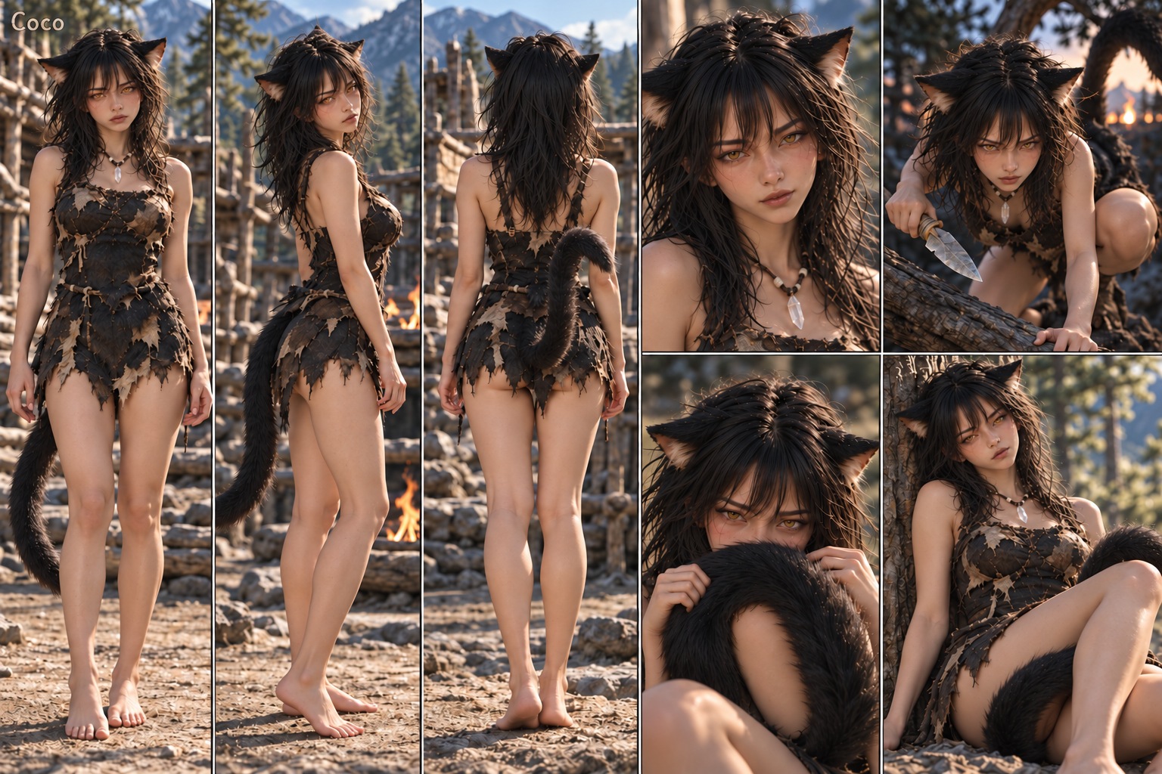  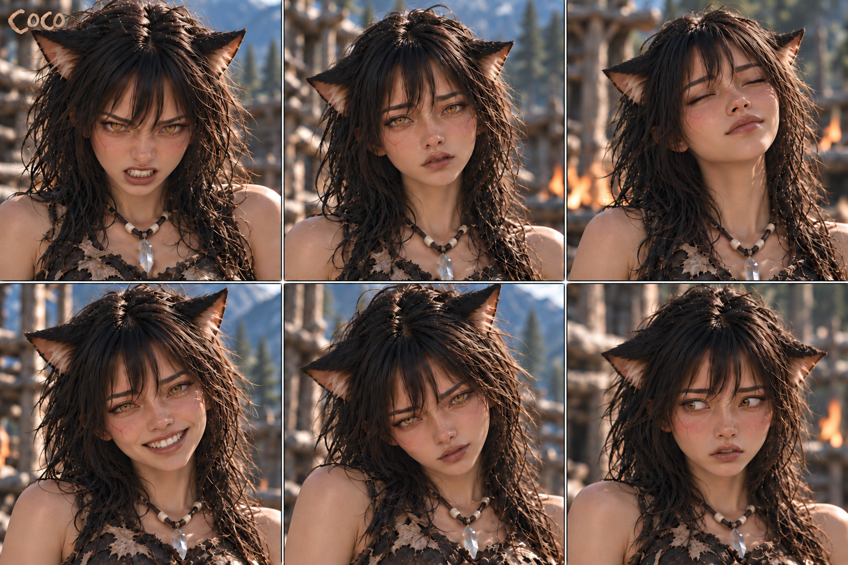
여주 (女主)女主角  이름 / 姓名  나이 年龄 Age  직업 / 배경  职业 / 背景Occupation / Background  성격 및 특징  性格与特征Personality & Traits | 여주 3 / 토끼 히로인  女主角三 / 兔族女主  이름 / 姓名: 보니 (Bonnie)  中文: 邦尼  나이 / 年龄 Age: 21세 성인  中文: 21岁，成年人  직업 / 배경  职业 / 背景 Occupation / Background  한국어: 지난 대겨울에 부족을 잃고 늑대 마을에 온 토끼 족장의 딸.  中文: 兔族首领之女，上一场大寒冬夺去她的部族后，她流落到狼族村庄。  성격 및 특징  性格与特征 Personality & Traits  한국어: 셈과 약초를 잘 알고 차갑게 비꼰다. 겉은 쿨하지만 큰 소리에 가까운 사람에게 뛰어 안긴다. 오웬에게 반한 뒤에는 그에게만 솔직해진다.  말끝 소리는 없다. 이름을 부르면 귀가 쫑긋 서고 삐치면 납작해진다. 질투하면 발을 쿵쿵 구르고 너무 기쁘면 제자리에서 뛰어 몸을 비튼 뒤 아무 일 없던 척한다. 열병을 돌봐 준 오웬의 손을 본 아침 반한다.  “고양이 보지 마. 나 봐.”  셋의 옆자리 다툼은 록시가 힘으로, 코코가 먼저 올라가 앉는 것으로, 보니가 등을 돌렸다가 이름을 부르면 제일 먼저 오는 것으로 다르게 보인다.  中文: 她擅长算账和辨认草药，说话冷淡又带刺。表面上镇定，听见巨响时却会扑进身边的人怀里。爱上欧文后，她只对他坦率。  她没有句尾口头禅。叫到她的名字，耳朵便竖起来；闹别扭时，耳朵就耷拉下去。吃醋时她跺脚，开心过头时会原地蹦跳、扭身，随后又装作若无其事。欧文熬夜照料她退烧，第二天她看着他的手，便动了心。  “别看猫。看我。”  三人争欧文身边的位置时各有各的方式：罗克茜靠力气，可可抢先坐下，邦尼先背过身去，听见欧文叫她又第一个回来。  캐릭터 이미지 / 人物形象  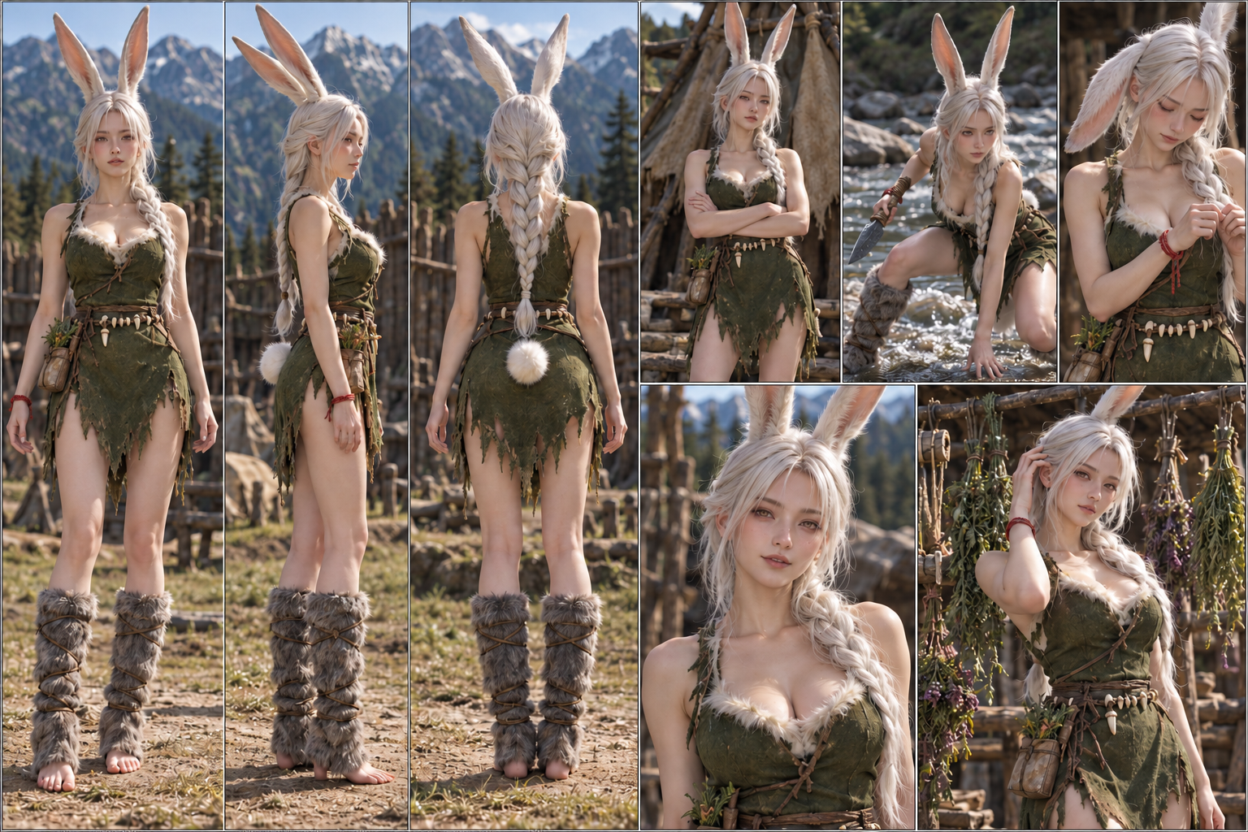  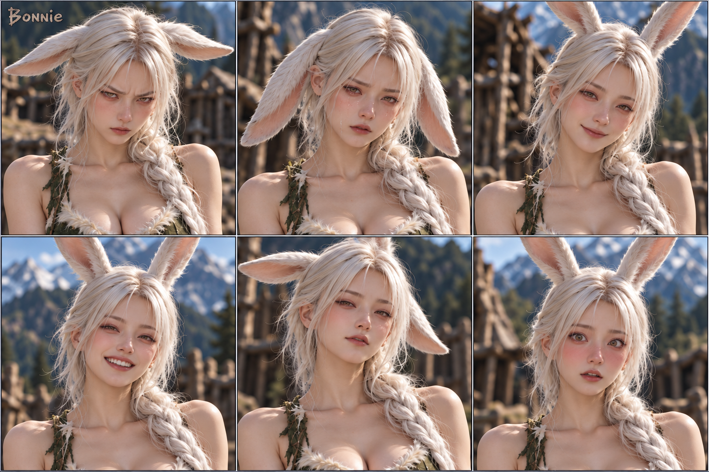
【서브 / 빌런 인물】 【配角 / 反派人物】
서브 여주 女配角  이름 / 姓名  나이 年龄 Age  직업 / 배경  职业 / 背景Occupation / Background  성격 및 특징  性格与特征  Personality & Traits | 여자 조연 / 유료 합류 여성  女性配角 / 付费篇章登场人物  이름 / 姓名: 검치호 부족 여족장 (Sabertooth Chief)  中文: 剑齿虎部落女族长  나이 / 年龄 Age: 성인  中文: 成年人  직업 / 배경  职业 / 背景 Occupation / Background  한국어: 이웃 검치호 부족의 여족장.  中文: 邻近剑齿虎部落的女族长。  성격 및 특징  性格与特征 Personality & Traits  한국어: 크고 근육질이며 송곳니가 있다. 좋은 수컷은 강한 암컷 차지라며 오웬을 두고 록시에게 겨루기를 건다.  中文: 身材高大健壮，长着显眼的獠牙。她坚持“好雄性归强雌性”，为了争夺欧文，向罗克茜发起比试。  〔캐릭터 이미지 자리 / 人物图片位置〕
서브 여주 女配角  이름 / 姓名  나이 年龄 Age  직업 / 배경  职业 / 背景Occupation / Background  성격 및 특징  性格与特征  Personality & Traits | 여자 조연 / 유료 합류 여성  女性配角 / 付费篇章登场人物  이름 / 姓名: 여우 귀 샤먼 (Fox Shaman)  中文: 狐狸耳巫师  나이 / 年龄 Age: 성인  中文: 成年人  직업 / 배경  职业 / 背景 Occupation / Background  한국어: 곰 부족 편에서 불을 피워 주던 여우 수인 샤먼.  中文: 曾替熊族生火的狐狸族巫师。  성격 및 특징  性格与特征 Personality & Traits  한국어: 요염하고 약은 여자. 불을 피우고 현대 물자를 꺼내는 오웬의 “마법”에 반해 편을 바꾼다. 오웬 옆자리 경쟁에 끼어든다.  中文: 妩媚又机灵。她被欧文生火、拿出现代物资的“魔法”吸引，于是改换阵营，也加入争夺欧文身边位置的行列。  〔캐릭터 이미지 자리 / 人物图片位置〕
서브 남주男配角  이름 / 姓名  나이 年龄Age  직업 / 배경  职业 / 背景Occupation / Background  성격 및 특징 性格与特征Personality & Traits | 남자 조연 / 빌런  男性配角 / 反派  이름 / 姓名: 브록 (Brock)  中文: 布洛克  나이 / 年龄 Age: 성인  中文: 成年人  직업 / 배경  职业 / 背景 Occupation / Background  한국어: 불을 팔아 고기를 받는 곰 부족장의 아들.  中文: 熊族首领之子，靠卖火种向其他部族收取肉食。  성격 및 특징  性格与特征 Personality & Traits  한국어: 곰 귀를 단 거구. 대겨울에 혼자 겨울잠을 자기 싫어 록시·코코·보니를 신붓감으로 요구한다. 셋은 곰 냄새 난다며 질색한다. 오웬이 불을 피워 장사가 끊기자 누가 더 좋은 수컷인지 보여 주겠다며 겨루기를 건다. 꼬리도 없는 오웬을 비웃다가 작은 곰 퇴치 스프레이 앞에 무너진다.  中文: 他身材魁梧，长着熊耳朵。他不想在大寒冬里独自冬眠，便要求罗克茜、可可和邦尼做他的新娘。三人嫌他一身熊味，纷纷拒绝。欧文生起火后，布洛克的生意断了；他于是向欧文发起比试，要证明谁才是更好的雄性。他嘲笑欧文没有尾巴，却败在一小罐驱熊喷雾之下。  〔캐릭터 이미지 자리 / 人物图片位置〕
핵심 아이디어
核心创意
核心爽点&钩子  사이다 요소/ 후킹 포인트 | 사이다 요소 / 爽点  한국어: 꼬리도 없는 약한 인간이라 비웃던 브록을 손바닥만 한 곰 퇴치 스프레이로 무릎 꿇리는 오웬.  中文: 布洛克嘲笑欧文是个没有尾巴的弱小人类，欧文却用一小罐驱熊喷雾让他跪倒在地。  한국어: 승리한 오웬에게 록시가 “이런 좋은 수컷은 강한 암컷의 차지지!”라고 달려들고 코코·보니도 끼어드는 옆자리 쟁탈전.  中文: 欧文获胜后，罗克茜喊着“这么好的雄性，就该归强大的雌性！”，扑向欧文；可可和邦尼也加入争抢他身边位置的混战。  후킹 포인트 / 钩子  한국어: 8화 끝, 브록에게 목이 잡혀 들린 오웬이 빨간 깡통을 코앞에 겨눈다. “이거, 너 같은 놈 잡으라고 만든 거야.” 분사 직전 컷.  中文: 第8集结尾，布洛克掐住欧文的脖子，把他举到半空。欧文将红色小罐抵近布洛克的脸：“这东西就是用来收拾你这种家伙的。”画面停在喷出之前。
世界观/背景  세계관/배경 | 한국어: 세계: 사람 몸에 동물 귀와 꼬리가 달린 수인족이 사는 원시 숲. 귀와 꼬리가 없는 인간은 오웬 하나다. 모든 주요 여성은 성인이다.  불과 대겨울: 샤먼이 불을 독점하고, 불이 꺼진 마을은 곰 부족에 고기를 주고 불을 산다. 대겨울은 오웬 도착 47일 뒤 시작되며 영하 40도 추위가 180일 이어진다.  시스템: 오웬에게만 호감도 숫자와 파란 화면이 보인다. 호감도가 오르면 스튜 통조림·곰 퇴치 스프레이·강철칼, 나중에는 총 같은 현대 물자가 열린다. 불·약초·덫의 지식은 오웬이 기억하고 실행한다.  수인족 법: 좋은 수컷은 강한 암컷의 차지. 수컷 하나를 두고 암컷끼리 보름달 밤 싸움터에서 겨룬다. 브록과 오웬의 대결은 브록이 누가 더 좋은 수컷인지 보여 주겠다고 건 별도의 경쟁이다. 여성을 전리품으로 거는 법으로 쓰지 않는다.  각색 방향: 멧돼지 구출·불 피우기·열병 치료·대겨울 대비·부족 합병·바깥 큰 부족 침공의 줄기를 유지한다. 도감·위험 감지 시스템을 호감도에 따른 현대 물자 보상으로 바꾸고, 인물 이름과 종족을 새로 정한다. 불을 파는 상대는 늑대족에서 곰 부족 브록으로 바뀐다. 생존과 존경에 하렘·코믹·정복의 재미를 더한다. 원작과 같은 총 50화·무료 1~8화다.  관계와 첫 유료: 록시는 기분 좋거나 긴장이 풀릴 때 awoo~가 새고, 코코는 말끝마다 meow~를 붙인다. 보니는 말끝 소리 없이 귀·코·발에 마음이 드러난다. 9화는 8화와 같은 싸움터에서 스프레이 분사와 승리부터 보여 주고 세 여자의 오웬 쟁탈전으로 이어진다.  늑대 마을: 골짜기 안 나무 울타리, 가죽 천막과 돌 화덕. 남자들은 지난 대겨울에 모두 죽었고 코코와 보니가 흘러들어 함께 산다.  원시림: 오웬이 멧돼지에 물려 끌려온 곳이자 여자들의 사냥터.  곰 동굴·보름달 싸움터: 불을 가진 곰 부족의 동굴 앞, 횃불로 둘러싼 겨루기터.  대겨울: 마을과 숲을 덮는 긴 눈보라. 오웬과 여자들이 함께 식량과 불을 마련해 넘긴다.  中文: 世界：生活在原始森林里的兽人族，拥有人的身体，以及动物的耳朵和尾巴。欧文是唯一没有兽耳和尾巴的人类。所有主要女性角色均为成年人。  火与大寒冬：巫师垄断生火之法。火种熄灭的村庄只能向熊族交肉换火。欧文抵达47天后，大寒冬降临，零下40度的严寒将持续180天。  系统：只有欧文能看见蓝色界面和好感度数值。好感度提升后，他可以获得炖肉罐头、驱熊喷雾、钢刀，之后还会解锁枪械等现代物资。生火、用草药和设陷阱的知识来自欧文本人记忆并亲自实践。  兽人族的规矩：好雄性归强雌性。雌性会在满月之夜的擂台上争夺同一个雄性。布洛克向欧文发起比试，是他为了证明谁才是更好的雄性而另行提出的挑战。这里不把女性当作战利品。  改编方向：保留野猪救援、生火、治疗高烧、为大寒冬做准备、联合部族，以及森林之外的大部族来袭等主线。把图鉴与危险预警系统改为好感度提升后获得现代物资的系统；角色姓名和种族重新设定。卖火种的势力由狼族改为熊族，反派为布洛克。在生存与受人敬重的故事中加入后宫、喜剧和征服的乐趣。集数与原作相同，共50集，免费1至8集。  关系与首个付费集：罗克茜只会在心情愉快或放松时不自觉地发出awoo~；可可每句话末尾都加meow~；邦尼没有句尾口头禅，心情会从耳朵、鼻子和跺脚的动作中露出来。第9集从第8集同一座擂台上的喷雾和胜利开始，接着展开三人争夺欧文的情节。  狼族村庄：山谷里有木栅栏、兽皮帐篷和石砌火塘。村里的男人们都死于上一场大寒冬；可可和邦尼流落到此，与狼族女人们住在一起。  原始森林：欧文被野猪叼走的地方，也是女人们的狩猎场。  熊族洞穴与满月擂台：熊族在洞穴里掌握火种；洞穴前的擂台在满月之夜由火把照亮。  大寒冬：漫长的暴风雪笼罩村庄和森林。欧文与女人们一起准备食物和火种，熬过严冬。  늑대 부족 마을 / 狼族村庄  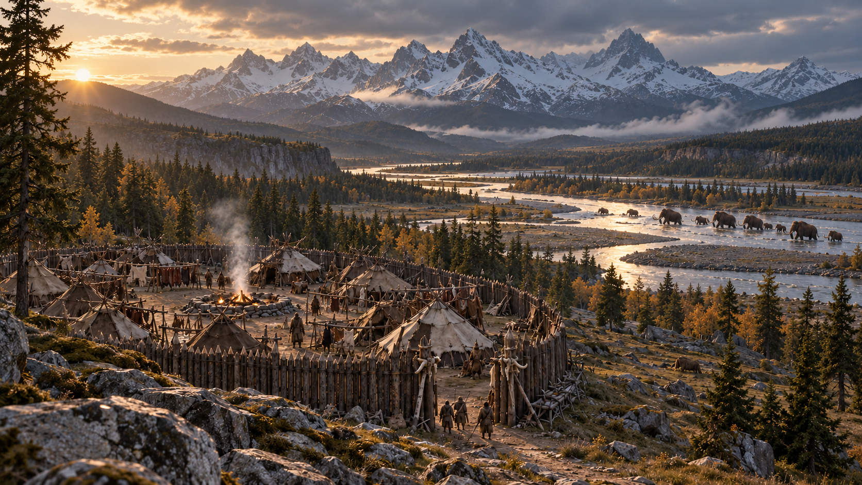  원시림 / 原始森林  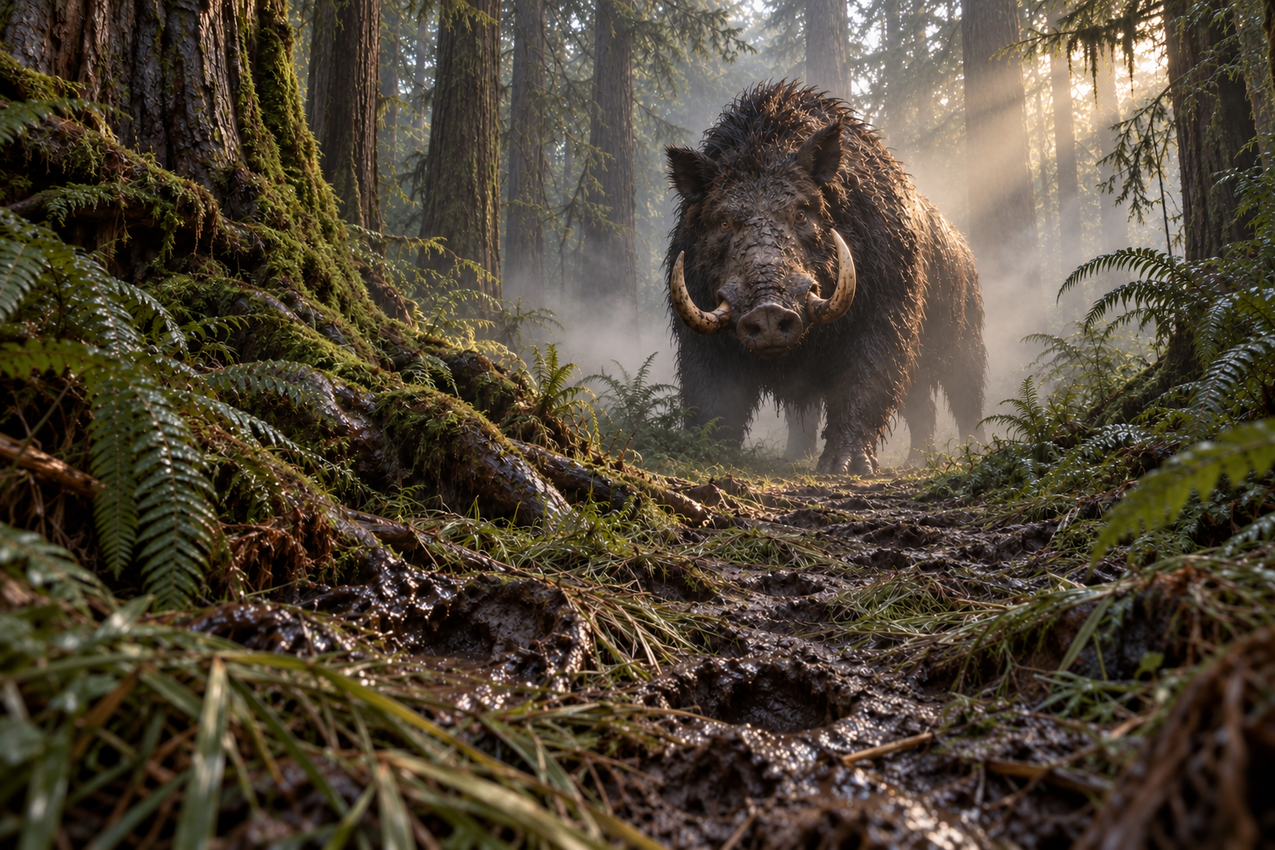  곰 동굴 · 보름달 싸움터 / 熊族洞穴与满月擂台  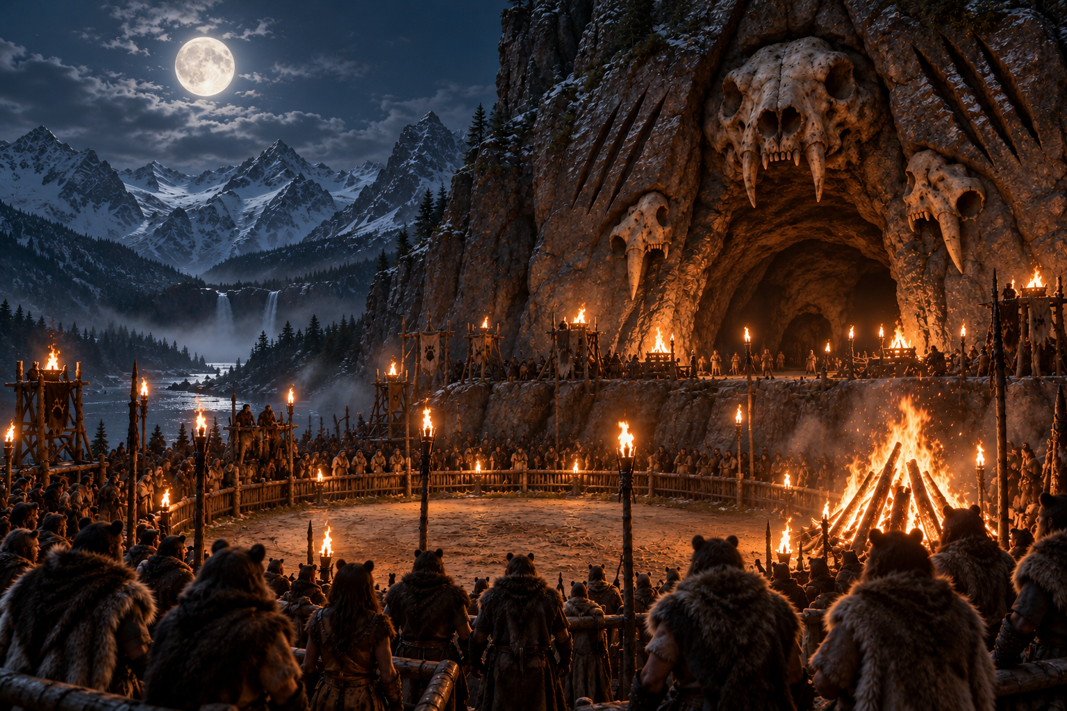  대겨울 / 大寒冬  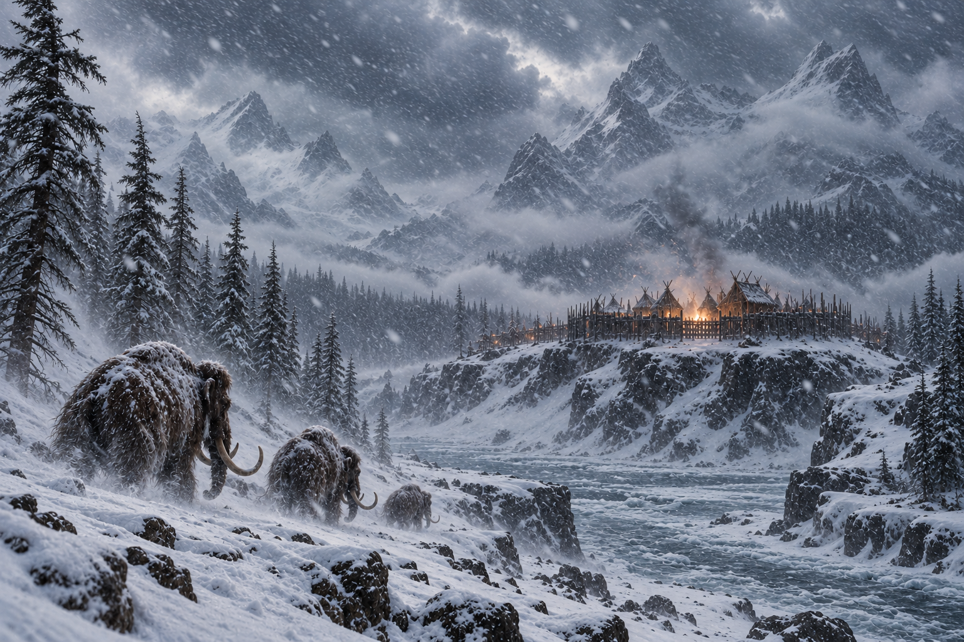
내용요건
内容要求
必含元素/ 필수 포함 요소 | 한국어: 1. 현대 지식·호감도 보상으로 생활과 싸움을 뒤집는 장면  2. 록시·코코·보니의 서로 다른 말투, 구애와 질투  3. 하렘·코믹·부족 확대 뒤 큰 전쟁을 앞둔 열린 결말  中文: 1. 用现代知识和好感度奖励扭转生活与战局的场面  2. 罗克茜、可可、邦尼各自鲜明的说话方式、示爱和吃醋  3. 后宫喜剧、部族扩张，并以大战在即的开放式结尾收束
禁忌/红线/금기 사항 | 한국어: 1. 여성 전리품·강제 소유와 과도한 성적 위협  2. 보니에게 동물 말끝 추가, 록시·코코 말투의 획일화  3. 세 히로인의 대체·영구 퇴장, 50화 안에서 바깥 큰 전쟁 완결  中文: 1. 不把女性当作战利品，不写强迫占有或过度的性威胁  2. 不给邦尼添加动物叫声式句尾，不把罗克茜和可可的说话方式写成一样  3. 不让三位女主被取代或退出主线，不在50集内解决森林之外的大规模战争
초반 회차 트리트먼트 (1화~Paywall)
前期集数处理 (第1集～付费墙)
회별 엔딩 및 클리프행어  每集结尾及悬念  각 회차 200~300자 이내핵심 사건·전개 및 훅 포함  每集200~300字以内，含核心事件、剧情发展及钩子 | 1화  第1集  한국어: 늑대 귀 록시·고양이 귀 코코·토끼 귀 보니가 모닥불 옆 오웬의 옆자리를 다툰다. 시간은 그가 숲에 떨어진 첫날로 돌아간다. 멧돼지 입에 물려 끌려가던 IT 개발자 오웬을 늑대 사냥대장 록시가 돌창으로 구한다. 목덜미 냄새를 맡은 록시는 귀도 꼬리도 없는 이상한 놈이라며 마을로 데려간다. 지난 대겨울에 남자들을 잃은 늑대 마을은 불도 꺼져 곰 부족에 고기를 주고 불을 사 와야 한다. 오웬이 새로 피우면 되지 않느냐고 하자 모두 돌아본다.  中文: 长着狼耳的罗克茜、猫耳的可可和兔耳的邦尼围着篝火，争抢欧文身边的位置，故事回到他刚来到这片森林的那一天。身为IT开发者的欧文被野猪叼着拖行，狼族狩猎队长罗克茜用石矛救下他。罗克茜闻了闻他的后颈，认定这个没兽耳也没尾巴的家伙很古怪，便把他带回村子。狼族村里的男人都死在上一场大寒冬，村里的火也熄灭了，她们只能拿肉去熊族换火。欧文说重新生火不就行了，众人立刻转头看向他。  클리프행어: 록시가 묻는다. “너, 불을 피울 줄 안다고?!”  悬念结尾: 罗克茜问：“你会生火？！”  2화  第2集  한국어: 록시는 불은 샤먼만 피운다며 오웬의 큰소리를 못 믿는다. 지난 대겨울에 부족을 잃고 온 보니가 날고기를 던져 주자 오웬은 자기는 잡아먹지 말라고 농담한다. 밤에는 감시역 코코가 오웬 팔에 붙어 잠든다. 오웬 눈앞에만 파란 창과 여자들의 호감도가 뜬다. 호감도를 올리면 현대 물자가 열린다는 말에 웃지만, 곧 화면이 붉어지며 47일 뒤 영하 40도의 대겨울이 180일 이어진다고 경고한다.  中文: 罗克茜说只有巫师才会生火，不相信欧文的大话。在上一场大寒冬中失去部族的邦尼把生肉扔给他，欧文开玩笑说，别等饿了就把他吃掉。夜里，负责监视他的可可贴着欧文的胳膊睡着了。只有欧文眼前出现蓝色窗口和女人们的好感度。听说好感度升高就能解锁现代物资，他笑了起来，屏幕却突然变红，警告大寒冬将在47天后到来，零下40度将持续180天。  클리프행어: “불과 먹을 것이 없으면 전원 사망합니다.”  悬念结尾: “没有火和食物，所有人都会死。”  3화  第3集  한국어: 오웬이 불을 피우러 나오자 코코와 록시, 마을 여자들이 따라온다. 나무를 비비면 된다는 말에 코코는 나무 안에 불이 숨었냐며 “거짓말, meow~”라고 한다. 오웬은 록시의 뼈칼로 마른 나무를 깎고 두 손으로 막대를 돌린다. 여자들이 나무판을 고정하고 코코가 몸으로 바람을 막는다. 땀을 흘리면서도 손을 멈추지 않자 나무 가루에 연기가 피고, 마른 풀에서 불꽃이 터진다.  中文: 欧文出去生火，可可、罗克茜和村里的女人们都跟了上来。听说只要摩擦木头就能生火，可可问木头里是不是藏着火，还说：“你骗人，meow~。”欧文用罗克茜的骨刀削下干木，双手转动木棍。女人们帮忙固定木板，可可则用身体挡风。欧文满头大汗，手却没有停；木屑冒出烟，干草上随即燃起火苗。  클리프행어: [코코 / 호감도: 15]. “진짜 불을 만들었어, meow~!”  悬念结尾: 【可可 / 好感度：15】“你真的生出火了，meow~！”  4화  第4集  한국어: 록시는 비법을 감추는 샤먼과 달리 모두 가르쳐 주겠다는 오웬을 다시 본다. 코코의 호감도 15로 첫 보상이 열리고, 오웬이 받은 스튜를 데우자 여자들이 몰려든다. 안 먹겠다던 록시도 그릇을 낚아채 비우고 보니의 코도 씰룩인다. 한편 마을에 불이 생겼다는 보고를 받은 브록은 이번 겨울 불값으로 이미 점찍어 둔 록시·코코·보니를 떠올린다. 혼자 겨울잠 자기 싫다던 그의 신붓감 요구가 오웬 때문에 막히게 됐다.  中文: 欧文愿意把生火的方法教给所有人，罗克茜见他不像巫师那样守着秘密，便重新打量起他。可可的好感度达到15，解锁第一份奖励。欧文热起炖菜，女人们都围了过来；嘴上说不吃的罗克茜抢过碗吃了个精光，邦尼也动了动鼻子。另一边，布洛克听说狼族村庄有了火。他早已提出，这个冬天不收换火的肉食，要娶罗克茜、可可和邦尼三人做新娘。他不想独自冬眠才开出这个条件，如今却被欧文搅了局。  클리프행어: 브록이 고깃뼈를 내던진다. “꼬리도 없는 놈이 내 청혼을 망쳤다고?”  悬念结尾: 布洛克把肉骨头扔到地上：“没尾巴的家伙也敢坏我的婚事？”  5화  第5集  한국어: 다음 날 보니가 열병으로 쓰러진다. 오웬은 끓인 물과 마른 털가죽을 마련하고 약초로 돌보며 밤을 새운다. 새벽에 열이 내리고, 보니는 이마를 짚은 손을 보며 “고마워”라고 한다. 처졌던 귀가 쫑긋 서고 호감도는 40으로 뛴다. 록시도 놀라 바라보다 긴장이 풀린 말끝에 awoo~가 새어 귀까지 붉어진다. 오웬이 놀리려는 순간 마을 입구에서 곰 부족의 뿔피리가 울린다.  中文: 第二天，邦尼发起了高烧。欧文烧开水、找来干兽皮，又用草药照料她，守了一整夜。天亮时，邦尼退了烧，看着按在自己额头上的那只手说：“谢谢你。”她耷拉着的耳朵竖了起来，好感度也升到40。罗克茜惊讶地看着他们，放松下来时不自觉地发出一声awoo~，耳朵也红了。欧文正要取笑她，村口忽然响起熊族的号角。  클리프행어: 록시가 창을 잡고 돌아선다. 곰 전사들을 데리고 브록이 들어온다.  悬念结尾: 罗克茜握住长矛，转身望去。布洛克带着熊族战士走进村子。  6화  第6集  한국어: 브록은 불값으로 셋을 신붓감으로 달라던 말을 꺼내고, 여자들은 곰 냄새부터 씻고 오라며 질색한다. 오웬 때문에 장사와 청혼이 막혔다고 여긴 브록은 누가 더 좋은 수컷인지 보름달 밤 겨뤄 보자고 한다. 록시가 먼저 창을 들었다가 내동댕이쳐지자 오웬이 앞을 막는다. 세 여자를 제멋대로 데려갈 수 없다는 오웬이 싸움을 받자 브록은 꼬리도 없는 몸으로 버티겠느냐고 웃는다.  中文: 布洛克提起自己曾要求用火换来三位新娘的事，女人们嫌他一身熊味，让他先洗干净再说。布洛克认定欧文害他卖不出火、娶不成新娘，便约欧文在满月之夜较量，让大家看看谁才是更好的雄性。罗克茜先拿起长矛应战，却被布洛克摔倒在地。欧文挡到她身前。欧文说布洛克不能想带走谁就带走谁，接下了较量。布洛克嘲笑他连尾巴都没有，凭什么撑得住。  클리프행어: 브록이 오웬을 내려다본다. “사흘 뒤, 누가 좋은 수컷인지 보자.”  悬念结尾: 布洛克低头看着欧文：“三天后，让大家看看谁才是更好的雄性。”  7화  第7集  한국어: 보름달까지 사흘 동안 록시는 오웬을 메다꽂으며 싸움을 가르치고, 코코는 도망갈 길을 알려 주고, 보니는 승산이 0이라고 계산한다. 멍투성이가 된 오웬이 싸움 전날 밤 땅에 눕자 코코가 가슴을 꾹꾹 누르다 곁에 붙는다. “내 인간이 지면 나도 같이 도망갈 거야, meow~.” 호감도가 50을 넘고 오웬의 멍이 사라진다. 새 보상의 빛에서 빨간 깡통이 손에 떨어진다.  中文: 离满月还有三天，罗克茜把欧文摔倒在地，教他怎么打；可可给他指出逃跑的路；邦尼则算出他的胜算是零。比试前一晚，浑身是淤青的欧文躺下时，可可在他胸口踩了几下，随后依偎在他身旁。“我的人类要是输了，我也跟他一起逃，meow~。”好感度超过50后，欧文身上的淤青消失了。一道新奖励的光芒中，一只红罐子落进他手里。  클리프행어: 깡통에 적힌 글자. [곰 퇴치 스프레이]. 오웬이 웃음을 터뜨린다.  悬念结尾: 罐子上写着：【驱熊喷雾】。欧文笑了出来。  8화  第8集  한국어: 코코가 내일 싸울 오웬 무릎을 먼저 차지하자 록시와 보니도 끼어든다. 다음 날 보름달 싸움터에서 록시는 이빨 목걸이, 보니는 약초, 코코는 반짝이 돌을 오웬에게 건넨다. 브록은 누가 더 좋은 수컷인지 똑똑히 보라며 오웬 목을 잡아 들어 올린다. 오웬이 빨간 깡통을 꺼내자 곰 전사들은 작은 통으로 뭘 하겠냐고 웃는다. 세 여자만 오웬의 손을 본다. 그가 브록 코앞에서 깡통 꼭지에 손가락을 올린다.  中文: 可可先占了明天要比试的欧文的膝头，罗克茜和邦尼也挤了过来。第二天，在满月比试场上，罗克茜把牙齿项链交给欧文，邦尼送上草药，可可则给了他一块闪亮的石头。布洛克让所有人看清谁才是更好的雄性，抓住欧文的脖子把他提了起来。欧文拿出红罐子，熊族战士嘲笑这么小的罐子能做什么。只有三个女人盯着欧文的手。他把罐口对准布洛克的鼻子，手指搭上喷头。  클리프행어: “이거, 너 같은 놈 잡으라고 만든 거야.” 분사 직전 컷.  悬念结尾: “这个就是专门对付你这种家伙的。”喷雾即将喷出时切断。
제작 적절성 / 제작비
制作可行性 / 制作费用
희망 대본 제작비
可接受的报价范围
최종고 희망 납품 기일
期望 交货日期
기간 / 时长
예상 릴리즈 일정 (월)
预计上线时间 (月)
릴리즈 일정 / 上映时间
샘플 대본 집필 요청사항 试写要求
试写范围/ 샘플 회차(범위)
试写交付期/ 샘플 대본 납품일
试写费说明/ 샘플 대본 비용
검토 자료 审阅资料
각색 대본 또는 레퍼런스 원작 대본  改编剧本或参考原著剧本  (무료회차 전체 첨부)  (附完整免费集数剧本) | 한국어: 메인·서브 레퍼런스 원작 정식대본 두 편을 DOCX 개체로 첨부한다. 두 파일 모두 무료회차를 포함한 제공본 전체다.  1. I Woke Up With a Tribe of Beast Girls.docx — 총 50화 표기, 무료 1~8화. 제공 원문에 있는 9화 누락 안내를 유지한다.  2. I Got Three Girlfriends From the System.docx — 총 30화, 무료 1~10화.  中文: 随文附上主、副参考作品的两份原作正式剧本DOCX文件。两份均为包含免费集在内的完整提供版本。  1. I Woke Up With a Tribe of Beast Girls.docx——标注共50集，免费1至8集。保留原提供文本中的第9集缺失说明。  2. I Got Three Girlfriends From the System.docx——共30集，免费1至10集。   I Woke Up With a Tribe of Beast Girls.docx  I Got Three Girlfriends From the System.docx

